Pénzváltó alkalmazás feladat

Technológia:
- .NET MAUI kliens alkalmazás
- ASP.NET Core 10 REST API

Támogatott devizák:
USD, GBP, CHF (csak ezekkel kell foglalkozni)
A feladat elvégzése párokban történik!

1. Általános leírás
A feladat célja egy egyszerű pénzváltó rendszer elkészítése, amely kliens (MAUI) és szerver (REST API) oldalból áll. Minden művelet csak bejelentkezett felhasználó számára érhető el.

2. Grafikus felhasználói felület (MAUI)

2.1.1 Bejelentkezés
- Az alkalmazás indulásakor kötelező a bejelentkezés
- A felhasználót nem kell megjegyezni (nincs 'remember me')
- Sikeres bejelentkezés után a főmenü jelenik meg
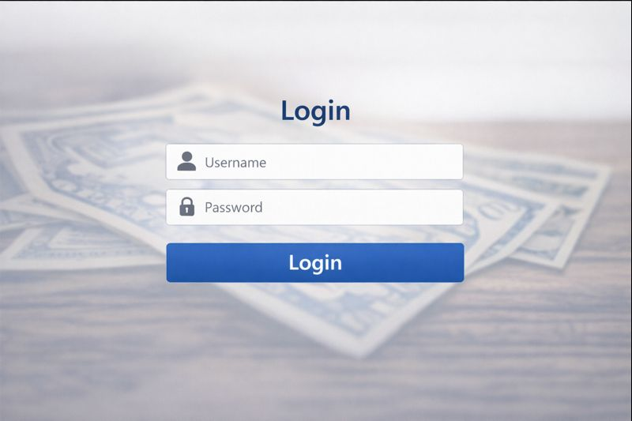

2.1.2 Kijelentkezés

A kijelentkezés gombra kattintva a bejelentkezés oldalára ugtunk.

2.2 Árfolyamok kezelése
- Ha az adott napra nincs rögzített árfolyam, az alkalmazás automatikusan az árfolyam felvitel oldalra navigál
- Árfolyamot csak módosítani lehet, és mindig csak az aktuális napit
- Az összes deviza (USD, GBP, CHF) egy oldalon kerül rögzítésre

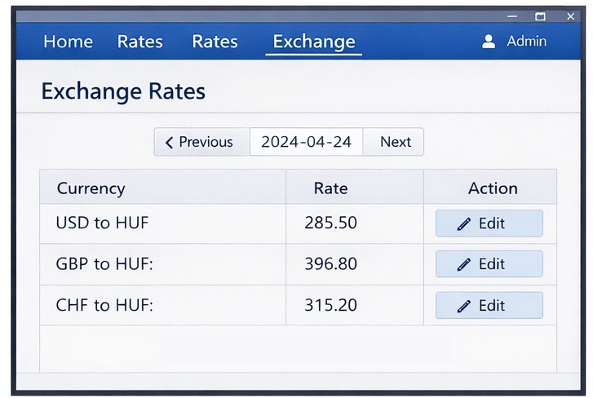
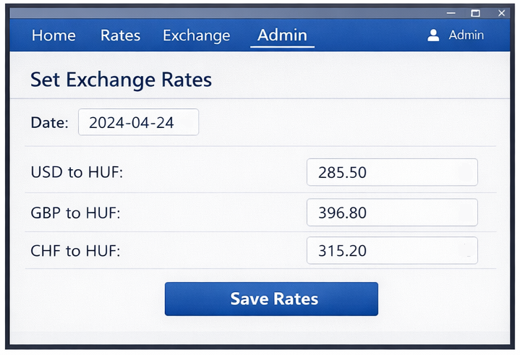

2.3 Pénzváltás
- Eladás és vétel is megvalósítandó
- Mindig HUF ↔ deviza váltás történik
- Elmentendő adatok:
* Miből → mibe történt a váltás
* Váltás típusa (Eladás / Vétel – enum)
* Ügyfél azonosító (pl. személyi igazolvány vagy útlevél száma)
* Ügyfél azonosító típusa (enum)
* Váltás dátuma
* Alkalmazott árfolyam (mindig az aktuális érték)
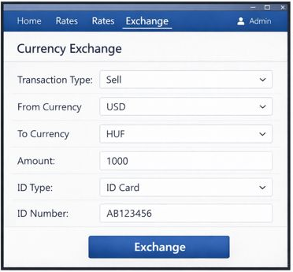

2.4 Statisztika és grafikon
- Egy megadott időszakra statisztikai adatok megjelenítése
- Diagram használata (Syncfusion MAUI Toolkit)
- Az adatok a REST API statisztikai végpontjából érkeznek
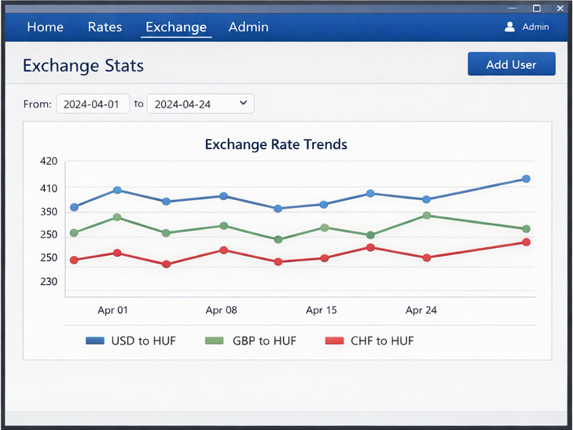

2.5 Felhasználók adminisztrációja
- Új felhasználó hozzáadása, használjunk random generált jelszót ha lehet
- Meglévő módosítása
- Törlés
- Listázás
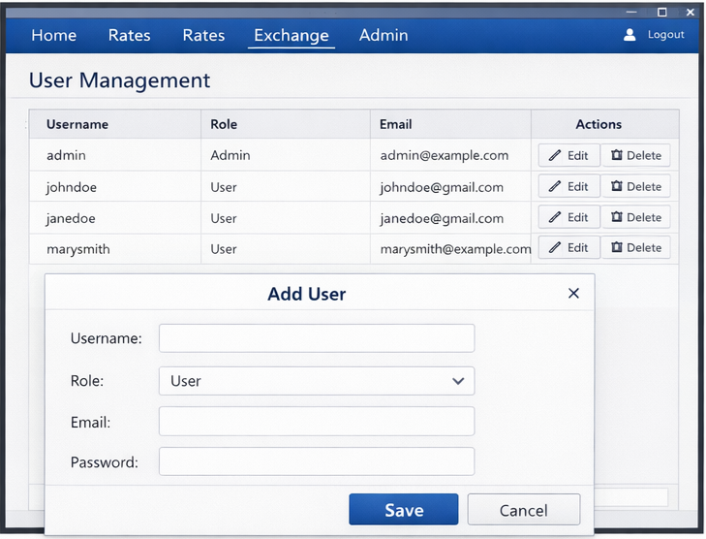

3. REST API követelmények
Minden végpont csak hitelesített felhasználó számára érhető el.
Kötelező végpontok:
- POST /login – bejelentkezés
- POST /exchange-rates – napi árfolyamok felvitele (mind egyszere)
- PUT /exchange-rates – napi árfolyamok módosítása (csak egyet egyszerre)
- POST /transactions/buy – vétel
- POST /transactions/sell – eladás
- GET /statistics – statisztikai adatok lekérése (diagramho adaforrása)
- CRUD műveletek a felhasználók kezelésére (saját magát nem törölheti)

4. Megjegyzések a megvalósításhoz
- Enumok használata erősen ajánlott (váltás típusa, azonosító típusa)
- Rétegezett architektúra alkalmazása
- Hibakezelés: hiányzó árfolyam esetén kötelező átirányítás
- A képernyő képek tájékoztató jellegőek.
- A kliens és szerver közötti megosztott az üzleti logika

Háttérkép javaslat:
european_union_corporate_tax_makeover_currency_exchange_rates_quotes_currency_exchange_exchange_office_euro_money-594872.jpg!d (1200×801)

